武汉大学2009—2010学年第二学期《高等数学A2》试题
（A卷）

一、（24 分）试解下列各题：
1、（6分）计算二重积分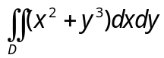，其中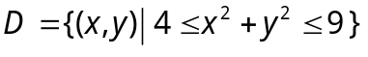.
2、（6分）求过点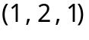与直线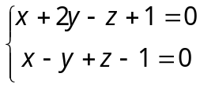的平面方程。
3、（6分）计算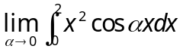
4、（6分）设向量 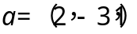， 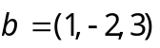, 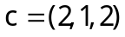,求同时垂直于和 , 且在向量上投影是14的向量.
二、（12分）设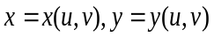是由方程组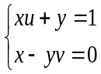所确定的隐函数，求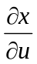, 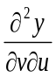
三、（10分）已知函数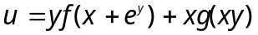，其中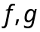具有二阶连续导数，求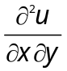。
四、（14分）1、将函数=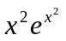展开成的幂级数，并指出收敛区间。
2、求幂级数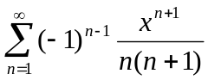的和函数。
五、（12分）设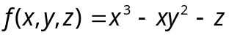
（1）求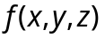在点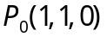处的梯度及方向导数的最大值；
（2）问：在哪些点的梯度垂直于轴。
六、（10分）设是由曲线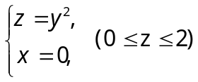绕轴旋转而成的曲面。
(1) 写出的方程.（2）计算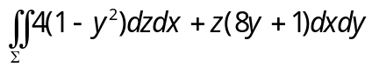，其中取下侧.
七、（10分）设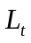是沿动圆周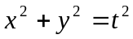逆时针方向，计算含曲线积分的极限：
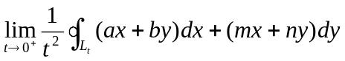，其中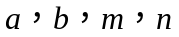为常数。
八、（8分）求抛物面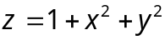的一个切平面，使它与该抛物面及圆柱面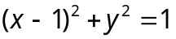所围成的立体的体积最小，并求出最小的体积，写出所求切平面方程。
武汉大学2009—2010学年第二学期《高等数学A2》试题A参考解答
一、（24分）试解下列各题：
1、（6分）计算二重积分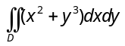，其中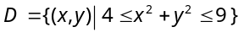.
解: 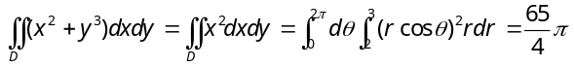
2、（6分）求过点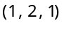与直线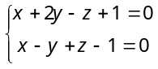的平面方程。
解：设过直线的平面束方程为，且平面过点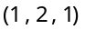
即有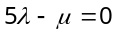。故所求平面方程为：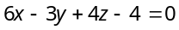。
3、（6分）计算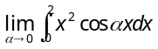
解 由于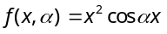在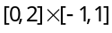上连续,故有 =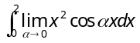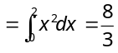.
4、（6分）设向量 ， , ,求同时垂直于和 , 且在向量上投影是14
的向量.
解：由，故
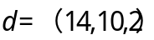
二、（12分）设是由方程组所确定的隐函数，求,
解 方程两端求微分得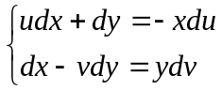 所以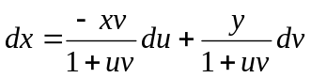 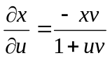
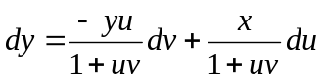 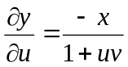，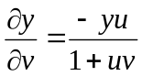
于是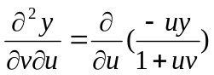 =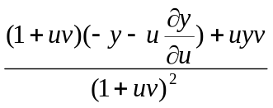=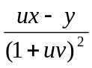
三、（10分）已知函数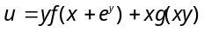，其中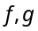具有二阶连续导数，求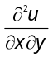。
解 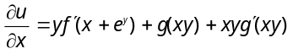 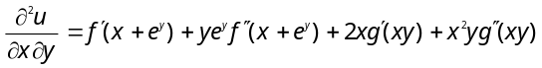
四、（14分）1、将函数=展开成的幂级数，并指出收敛区间。
2、求幂级数的和函数。
解：1、因为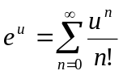，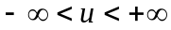, 令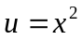得：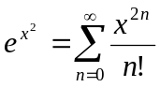
所以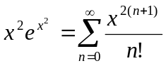，
2、幂函数的收敛区间为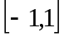，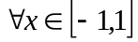。令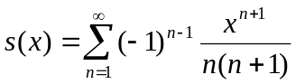
则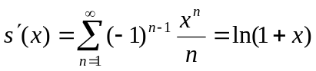，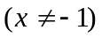
所以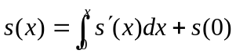=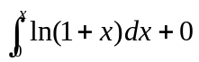=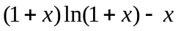，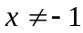
又由和函数的性质得：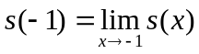, 即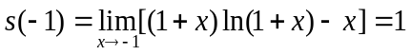
所以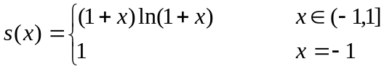
五、（12分）设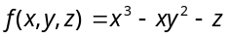
（1）求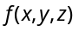在点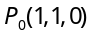处的梯度及方向导数的最大值；
（2）问：在哪些点的梯度垂直于轴。
解 （1） 由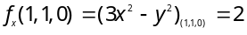 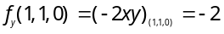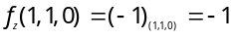
故在点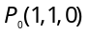处的梯度为： 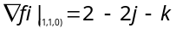 ，
在点处方向导数的最大值为：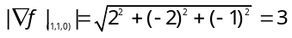
（2）由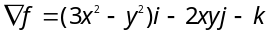，而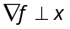轴，即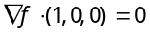，由此得： 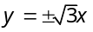
所以平面上的点处的梯度垂直于轴。
六、（10分）设是由曲线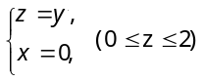绕轴旋转而成的曲面.
(1) 写出的方程.（2）计算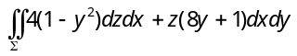，其中取下侧.
解: (1) 的方程是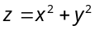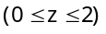.
(2) 设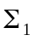为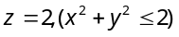的上侧，则
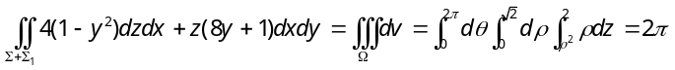
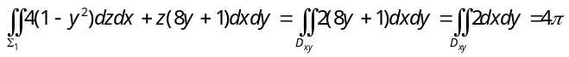
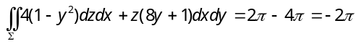
七、（10分）设是沿动圆周逆时针方向，计算含曲线积分的极限：
，其中为常数。
解：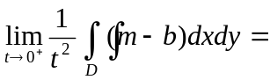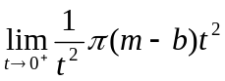=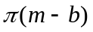 (其中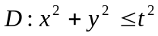)
八、（8分）求抛物面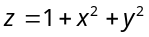的一个切平面，使它与抛物面及圆柱面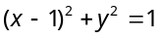所围成的立体的体积最小，并求出最小的体积，写出所求切平面方程.
解：设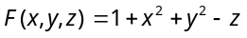，得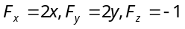
抛物线在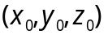处的切平面方程为 即 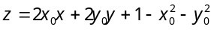
该平面与抛物面及圆柱面所围成的立体的体积为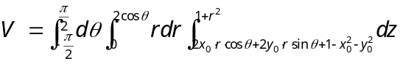
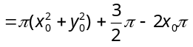
解 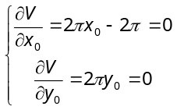得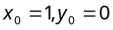，由提意可知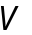的最小值一定存在，且只有一个驻点，故可断定的最小值为
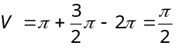，切平面为

